出國報告（出國類別：其他）

赴上海參加國泰世華商業銀行舉辦之2013全球展望研討會

服務機關：中華郵政股份有限公司
姓名職稱：康嘉芳 副管理師
郝大慶 專員
出國地區：上海
出國期間：101年11月17至101年11月19日
報告日期：102年1月18日

行政院及所屬各機關出國報告提要
系統識別碼：C10104303
出國報告名稱：赴上海參加國泰世華商業銀行舉辦之2013全球展望研討會
頁數 21頁 含附件：無
出國計畫主辦機關：中華郵政股份有限公司
聯絡人：柯裕銘 聯絡電話：（02）23921310-2536
出國人姓名：康嘉芳 郝大慶
職稱：副管理師 專員
服務機關：中華郵政股份有限公司 電話：(02)23921310-3943
出國類別：1.考察2.進修3.研究4.實習5.開會6.其他
出國期間：101年11月17日至101年11月19日
出國地區：上海
報告日期：102年1月18日
分類號 / 目 540/
關鍵詞：國泰世華商業銀行、上海

內容摘要：
本報告共計三部分，第一部分為出國目的，第二部分就此次研討會之內容規劃行程作概略性介紹，以及參訪銀行之簡報資料、研討會內容擷取重點描述，第三部分則為心得與建議事項，內容則包含對研討會及參訪部分的心得感想，在過程中的學習，以及學習後對公司的建議等。
建議事項如下：
一、運用避險策略或工具，審慎因應金融市場變化。
二、積極參與兩岸金融交流之活動。
目 次

- 目的………………………………………………………………1
- 參訪與研討會過程………………………………………………1
- 參訪國泰世華商業銀行上海分行……………………1
- 研討會內容…………………………………………………3
- 2013財經大趨勢 …………………………………… 3
- 全球匯率展望……………………………………14
- 全球利率展望 ……………………………………… 16
- 心得與建議事項…………………………………………………18
- 心得…………………………………………………………18
- 建議事項……………………………………………………20

壹、目的
本次研討會係由國泰世華商業銀行主辦，邀請國內外法人參加，旨在進行專業投資研究與知識交流，並期透過各投資業界機構之經驗分享，增進對投資發展與市場趨勢之認識。另該銀行經濟研究團隊亦提供近期之分析資料，有助於提升本公司與會人員對全球匯率、利率及投資趨勢之判斷與專業知識。

貳、參訪與研討會過程
日期 | 行程
11月17日  星期六 | 搭乘長榮班機BR712由桃園國際機場至上海浦東機場  參訪國泰世華商業銀行上海分行  國泰世華商業銀行上海分行設宴兩岸交流
11月18日星期日 | 研討會 1. 2013財經大趨勢  2.全球匯率展望  探訪上海
11月19日星期一 | 研討會 3.全球利率展望  探訪上海  搭乘長榮班機BR721由上海浦東機場至桃園國際機場

一、參訪國泰世華商業銀行上海分行
（一）分行簡介
2002年5月：當年所有台資銀行，因考量上海鄰近台商群聚的長江三角洲區域，腹地廣闊，故均以該地為開設據點之首選。經財政部抽籤協調，該行率先於上海設立代表處。
2010年2月：因應營運所需搬遷至現址－東亞銀行金融大廈19號。
2010年12月：第1家在大陸開業的台資銀行，僅能經營外幣業務。
2012年9月：大陸銀監會批准經營在大陸的台資企業人民幣業務。
2013年 ：人民幣業務對象將可擴大為所有企業、台籍與外籍個人，以及陸籍公民，惟限每筆人民幣100萬以上定存。
目前在大陸地區開業的台資銀行除該行外，尚有第一銀行、土地銀行、彰化銀行、合作金庫與華南銀行，不論在稅前盈餘、放款、總資產與客戶數規模，該行皆領先其他各行。
（二）經營業務
１、外匯業務：
存款業務：包含外匯活期與定存、境內/境外匯款與轉帳、美元現鈔買賣、人民幣換匯，以及網銀業務。
進出口業務：包含出口融資、進口開狀與融資，以及海外代付業務。
放款業務：包含週轉金貸款與固定資產貸款、存單質借貸款、銀團貸款、開立擔保信用狀與保證函、外國人與外國公司外匯購房貸款等。
２、台資企業人民幣存款業務：
包含單位人民幣活期/定存、境內匯款與轉帳、本匯票簽發、票據交換、人民幣換匯，以及網銀業務。
３、台資企業人民幣放款業務：
包含週轉金貸款與固定資產貸款、存單質借貸款、銀團貸款、開立保證函、房地產開發貸款、委託貸款、外匯擔保發放人民幣貸款、商業匯票貼現，以及國內保理業務。
二、研討會內容
（一）2013財經大趨勢
當前各國政府一方面撙節，另一方面與央行的貨幣寬鬆政策雙管齊下，加上美國財政懸崖、歐債問題與希臘是否退出歐元區，以及中國大陸政治權力交接等議題，使得市場表現震盪。歐美方面，家庭與政府部門減支，對景氣的影響值得關注，但央行的貨幣寬鬆政策可望力保景氣不至陷入困境。中國大陸方面，十八大後政治權力平穩交接的投資潮值得期待，然未來在調整經濟結構的同時，長期經濟成長率將逐漸下滑。至於我國方面，對未來出口及投資不看淡，預估2013年景氣可望震盪攀升，此外，金融監管亦可望在各方關切下，適時調整步伐。2012~2015年間全球及主要國家所面臨問題彙整如圖1。
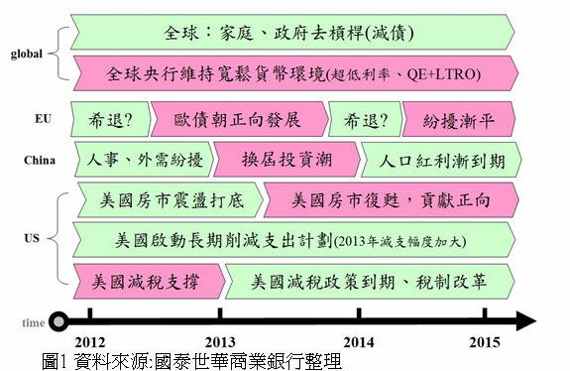
謹就本研討會中所談主題7項重點，概述如下：
１、後金融海嘯時期的兩個特徵：景氣成長，再現遲滯；未來動能，不若承平。
後海嘯時期，成長遲滯，未來動能不強。美國的銀行狀況仍佳，製造業正在成長，房市亦呈好轉趨勢，進而促進消費信心及消費支出。通膨尚稱穩健，然就業改善不多，呈失業性復甦，在寬鬆貨幣與積極的財政擴大支出下，美國聯準會（Fed）雖大幅寬鬆，流動性也確實增加，但幅度沒有想像中的驚人，再者，產出缺口始終未見提振，不僅壓抑通膨，也使景氣低迷。然而，既然市場為接近零利率環境，甚至還有一堆浮濫的流動性，為何人們不肯積極借貸、從事生產消費？根據Fed舊金山分行總裁John Williams的研究，Fed經由降息、量化寬鬆所釋出之流動性，多半仍回存央行；貨幣基數雖大增，但多數並未真的在市場上流通（如圖2）。
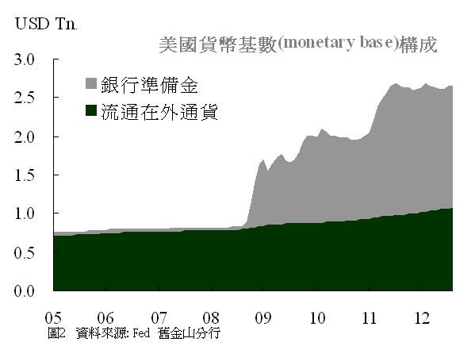
由於流動性未真的進入經濟體系之中，象徵著借貸低迷，從而也使貨幣乘數滑降，金融體系創造貨幣的功能大減，這顯示何以央行積極寬鬆，但通膨不興、景氣也不振，其關鍵乃在於人們不願借貸！
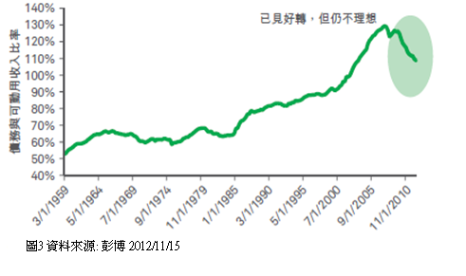
金融海嘯前企業積極減債，但家庭、政府藉由海外源源不斷流入與低利率大幅消費；海嘯後家庭持續減債，迄今尚未結束（如圖3）；企業曾企圖擴大支出，但前景不明，企業支出也趨於謹慎；而政府在海嘯後雖曾積極支出，但現已無以為繼，甚至未來還要面臨公部門退場的窘境。美國2012年第2季家庭房貸占GDP比為61.5%，仍高於歷史長期趨勢的50%水位，去槓桿化尚未結束，預估美國家庭去槓桿化壓力，可能還需2年才結束。美國在全球經濟占有舉足輕重的地位，景氣仍繫於其內需的復甦，在未有新的成長引擎發動前，新興市場的消費能力依舊無法接續美國國內消費對世界經濟成長的貢獻，全球經濟失衡狀況預料仍將持續。
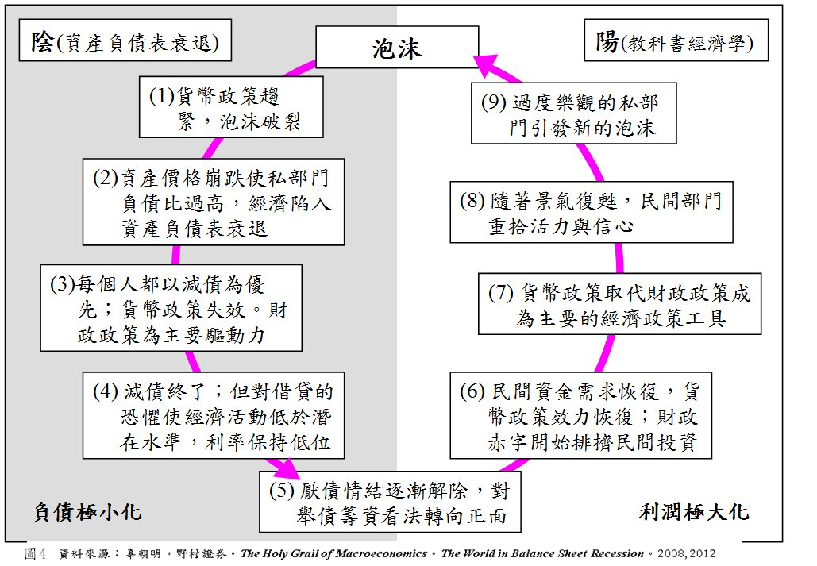
２、由刺激政策、正常循環與減債三方著手，達成企業、家庭與政府的復甦。
美國或因其世界首強與鑄幣稅等特殊地位，而得以有稍高的債務水平，獲得較多的海外融資。但歷史經驗顯示，減債才可確保長期經濟景氣發展。一般政府債務水平一旦超過40%，成長將低於長期平均。目前因面臨財政懸崖威脅，更加增添景氣的不確定性。減債雖使量化寬鬆刺激借貸效果打折，也使部分人士質疑其量化寬鬆成效，但無論如何，其對資產價格的激勵，仍將提供市場、景氣一定支撐。預料Fed將於2013年第1季擴大量化寬鬆規模，以因應財政懸崖的問題。再由量化寬鬆對零售銷售與更偏向實質經濟活動的工業生產的關係觀之，其對消費的激勵大過實際生產，量化寬鬆主要係透過金融市場來影響消費，在消費增加、工業生產隨之上升後，亦將帶動股市上揚，進而促使民間消費再擴大。
３、歐盟政治結構先天的缺陷，亦是一個難解的習題
歐債局勢已有所緩解，不過歐債解決受制於政治結構，仍有漫漫長路。預期歐洲央行（ECB）將進場承接西班牙、義大利公債，可望緩和南歐國家融資成本壓力。且有跡象顯示歐洲各國願意透過延長時間，來分擔財政緊縮可能帶來的影響──這是一個合理又有助防範歐洲地區陷入成長下滑漩渦的正向發展。歐盟、ECB及國際貨幣基金三方機構將實施短期財政寬鬆政策，以進行周期性赤字調整。隨着德國推出減稅措施，2013年歐元區成長表現可望微幅超出預期。但因希臘債務負擔過重，已無法單獨透過內部貶值來解決失衡問題。因此，研討會上亦有人表達，隨著銀行聯盟等制度趨於完備、歐元區景氣逐漸回溫，以及德國大選順利結束後，希臘可能會在2013年底退出歐元區。
４、量化寬鬆可望抵銷財政懸崖衝擊
美國量化寬鬆政策的5大傳遞管道
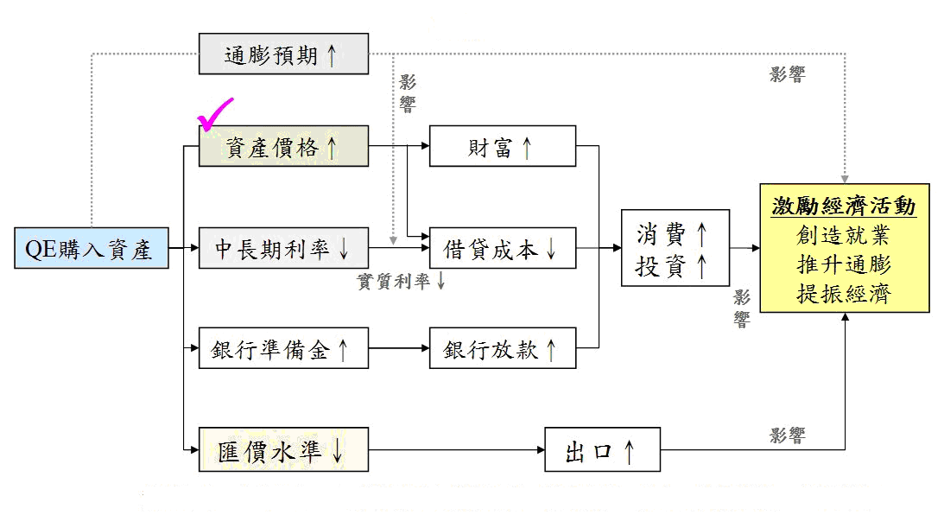圖5 資料來源：中央銀行「美國的量化寬鬆政策：採行背景、實施內容與影響」（2011 / Nov）
量化寬鬆有助壓低美元匯價，推升亞洲貨幣匯價，支撐美國出口，在輿論壓力下，美國國會料將在最後一刻達成協議，可能延長部分減稅與進行稅制改革，搭配量化寬鬆的延續，可望抵銷財政懸崖衝擊。Fed於9月15日會後宣布第3輪量化寬鬆（QE3）政策，並承諾延長超低利率至2015年中，且在就業前景明顯改善前，將持續買債。預估在2014年底失業率降至7%以前，此波QE3總規模將達6,500~7,500億美元。此外，為因應財政懸崖的不確定性，2013年上半年購買金額將進一步提高，其後才會逐步減少。另因歐洲地區目前通膨持續超標，預料後續將回緩，尤其是景氣及就業依然疲弱，ECB最快會在2012年底再降息1碼至0.5%，負利率的可能性不高，且考量ECB在2013年第1季債務到期壓力小幅上升，預期ECB將在年初推第3波長天期再融資操作（LTRO）。
綜觀2013年美國景氣將是前低後高、歐元區景氣遲滯偏升，主要乃因美國在民間消費因去槓桿而偏弱，加上上半年財政協商的不確定性，將使景氣承壓。不過，隨著寬鬆政策的效果逐漸發酵、房價緩步趨升，以及投資、出口回揚，經濟表現可望漸入佳境；而歐元區在外需提供支撐，內需的負面下拉力道減輕，景氣可望小幅翻正。
５、監管制度帶來的影響
金融海嘯後各國陸續制定的監管規則，令全球金融市場飽受震盪。在銀行撤出的領域裡，流動性面臨枯竭，快速交易策略受阻之餘，也剝奪了市場上的資金。部分的監管規則並未如期推行，原因在於決策官員將必須重新評估－公司延緩投資所可能帶來意料之外的後果。此外，儘管各式規範原則和理論陸續推出，但實施方式卻因金融穩定委員會(Financial Stability Board)及巴塞爾委員會(Basel Committee)等政策制定機構的抵制而暫緩或延議。
儘管如此，監管改革已屬定數，銀行正縮減交易部門規模，降低風險。信貸市場的流動性日漸枯竭，同時帶給投資人風險與機會。這種加強監管的新趨勢，導致部分產業如貿易及專案融資、無擔保貸款及非流動性抵押品，例如飛機租賃等業務受到嚴重影響。隨著銀行被迫出售這類資產，另一方面潛在買家又大幅議價，使得資產的價格隨之而下。特別是追求長期資產報酬的新參與者漸露頭角，逐步布局這些從前專屬於銀行的業務，也讓新市場及其收益來源出現了轉變。
６、中國大陸十八大換屆議題
中國大陸2013年換屆，可望啟動「新官上任三把火」之投資熱潮，帶動景氣。中國大陸通膨偏弱但經濟尚穩，人民銀行將僅調降存準率。貨幣成長偏弱，且國際油價僅小漲，預期2013年中國大陸通膨可受控制。貨幣政策存在寬鬆空間，在景氣穩步回升下，1年期存放款利率料將維持不變。然歷史資料顯示，中國大陸第1季易有外貿逆差，2012年第4季到2013年上半年，料將續行逆回購、與調降存準率2~3次，以維持市場流動性。內、外需同步略強，2013年經濟成長可望達8%，但長期而言，經濟成長不可能持續維持高檔，因仍屬發展中經濟體，對照過去東亞發展經驗、與人口紅利變化趨勢，其雙位數高速增長期已經結束，未來10年中國大陸經濟增速將開始回落。預估在未來10年內，2015年以前仍能維持一定動能，GDP成長均值為7.5%；其後GDP成長均值為6.5%。
2012年底至2013年中國大陸經濟發展的預測關鍵因素包括：歐債危機、房地產調控措施對中國大陸經濟增速的影響、貨幣政策及利率對內需成長的影響、經濟結構調整及企業轉型升級對經濟成長的影響、綜合成本上升、高稅費、缺工、外資外移、客戶訂單轉移對經濟成長的影響、領導班底對「穩成長」的決心和宏觀調控能力對經濟成長的影響等。
7、我國出口、投資不淡，2013年景氣可望震盪攀升。
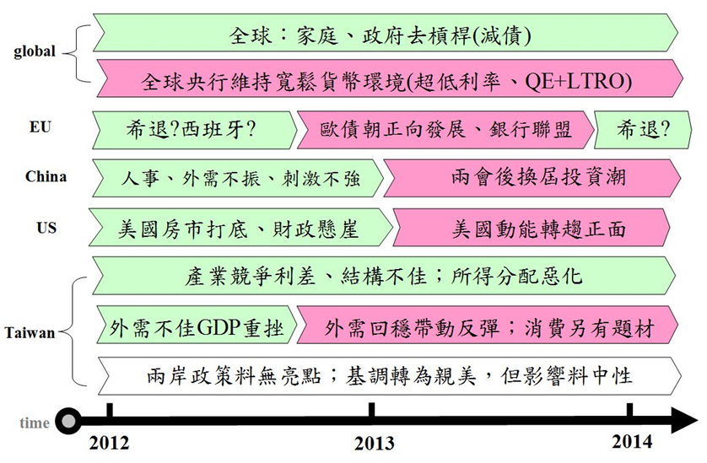
圖6 資料來源：國泰世華商業銀行整理。
在外需回穩與流動性加持下，景氣不看淡。2012年我國出口表現，除了反應歐美外部景氣的疲弱外，亦受中國大陸影響甚深。在中國大陸換屆紛擾底定、刺激政策力度加大、9月份城市交通建設啟動下，加上2013年又有全國人大、政協委員換屆效應，景氣可望受惠而逐漸上揚。近年來我國外需占比日益提高，使得我國景氣對外需格外敏感；但在外部景氣回穩下，反彈也會較大，2013年出口與投資皆不看淡，景氣可望震盪攀升。另通膨壓力降低，油價料雖維持高檔，但年增率不致失控，且因2012年基期過高，2013年物價指數可望回落，而核心消費者物價指數則仍將持平。此外，預估中央銀行貨幣政策仍將維持不動，在先前寬鬆政策的遞延效果下，全年貨幣供給M1B相對充沛，動能可望回升。
（二）全球匯率展望
非美貨幣受制歐債紛擾，美元偏強成為主調；風險性貨幣下半年多將轉強，日圓、台幣則反顯遲滯。
以2013年而言，預期全球景氣下半年較佳，市場風險偏好也以下半年較為改善，有利風險性貨幣轉強。儘管預期ECB將持續擴大量化寬鬆，但其資產負債表擴張速度將略慢於Fed，看似不利美元表現，然因歐元區景氣復甦力道持續落後於美國，使得德、美之長債利差維持走降趨勢，對歐元不利，多空因素互抵後，2013年歐元將在低檔遲滯。
由於日本央行貨幣寬鬆效果不如歐美，使美日利差由美債利率主導。隨著美債殖利率回升，2013年日圓將趨貶，然因Fed在2015年中前都將維持超低利率，預料日圓維持貶值空間有限。
澳紐財政與信評優勢吸引全球資金流入，有利長期匯價表現。在先進國家之中，澳紐政府債務、赤字水準較低，財政盈餘較高，財政體質相對強健，且因債信評等較高（澳洲為AAA、紐西蘭為AA+），以及各國央行增持澳紐幣外匯準備，支撐了該2貨幣的匯價表現。據澳洲聯儲（RBA）統計，全球持有澳幣外匯準備的國家漸增，目前已有23國，包括德國、瑞士、巴西、俄羅斯等。儘管澳紐幣皆有長期優勢，然就短期基本面觀之，紐幣吸引力高於澳幣：在貨幣政策題材上，紐幣優於澳幣；再者，因中國大陸煤鐵礦需求減速，但對農畜產品的需求強烈，使得澳紐兩國商品價格的差距日漸擴大，因此，在商品貨幣題材上，紐幣亦優於澳幣。
人民幣部分，由於接班人思維調整，由先前趨升，轉向跟隨非美貨幣，資本帳轉為逆差，減緩升值壓力，但工資上揚出口需求卻縮減，令企業經營情勢困難，故匯率不宜再升。除非後續其經濟情勢明顯轉好，才可能再度令匯率小幅升值，否則人民幣整體架構，將由趨升轉為波動。資金流入減少與開放大陸人民轉存外幣，人民幣格局偏弱；外商直接投資（FDI）依然穩定，顯示外資並未大幅撤出中國大陸，但其他投資大幅流出、中國大陸的銀行業外幣存款大增，顯示居民持有外幣意願大增，恐扭轉人民幣先前一路升值格局。2013年中國大陸出口成長率可望轉強，但外貿順差將持續縮減，人民幣基本面並無明顯的升值壓力，且未來因政策導向跟隨非美貨幣起伏，人民幣將呈區間波動。
美台2013年政策利率都將按兵不動，短率帶來的影響偏中性。另一方面，受惠於國際景氣回揚，我國GDP表現將較美國為佳，帶給新台幣匯率偏多的支撐。綜觀美元長期趨勢轉強，加上歐債最差時局已過，歐元轉趨遲滯，且台歐之利差又將擴大，將使新台幣表現較為遲滯。然因股市與GDP的支撐，使得新台幣匯率將在歷史相對偏強之區間內波動。
（三）全球利率展望
歐債終獲階段性解決，但仍將拖累全球景氣，主要已開發國家央行維持貨幣寬鬆，但利率仍有緩上空間。2012年第3季就業成長已較年初時加速、消費者信心及零售銷售均上揚，這股動力是美國房市強勁回暖所致，在未來幾年，這將有助於美國以消費模式的經濟成長，在財務和政策環境更明確後，預料資本支出將反彈，企業目前因前景不明而減緩了支出和新人雇用，但情況正在改善中。如果2013年下半年就業成長有加快跡象，預料Fed將不會再推出貨幣刺激方案，且將停止對其所持有的鉅額國庫券和抵押證券衍生的利息，進行再投資。縱然Fed稍微釋出一些趨勢轉向的資訊，也會導致投資人由持有現金和低收益的固定收益資產，而改為持有股票。持有過多的固定收益商品（例如美國、英國、德國及其他歐元區核心國家的政府債券等），並非是一個有利的組合，因市場殖利率輕微上升，就足以導致債券價格較大的跌幅。由於大部分投資人預期利率將長期處於低檔，這些看似「安全」的固定收益資產藏匿着風險。
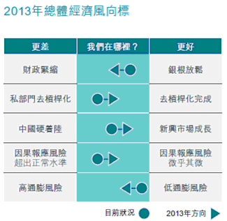
圖7 資料來源：貝萊德證券投資信託股份有限公司。
歐洲受到財政緊縮政策苦果的時間逐步延長，美國可能因為加稅而看到財政緊縮，日本政府換屆後亦可能實行貨幣寬鬆政策，中國大陸具備充足財力推行財政刺激政策，但較難重現2009年的支出水準。樂觀而言，步入2013年，預期全球經濟前景走向良好的發展，不少有關成長及風險偏好的重要指標均有逐漸上升的趨勢、ECB放寬有關銀行提供擔保品的規定，加上美國住宅市場復甦，預料全球經濟成長趨勢將稍見好轉。

預測2013年全球政策
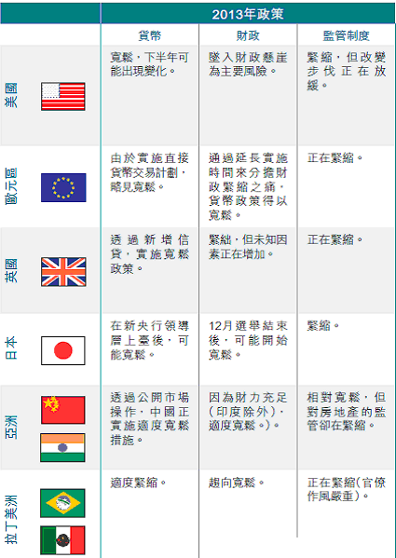
圖8 資料來源：貝萊德證券投資信託股份有限公司。

叄、心得與建議事項
一、心得
本次參訪除了透過「2013全球展望」研討會進行兩岸業界雙邊交流，更透過參訪國泰世華商業銀行上海分行、探訪文化上海等方式進行交流，在多面向的廣泛交流下，使得此次行程在兩岸金融界有更進一步的了解，也促進了未來進一步合作的可能。以下謹就參訪心得臚列如下：
（一）本公司自早年開放與大陸地區的通郵業務以來，刻正積極拓展雙向通匯業務。近年來與人民幣相關的業務，也在主管機關核准下陸續開辦。目前已少量投資香港發行、人民幣計價的點心債券，未來或將有不同程度的接觸與進展。本公司雖於92年改制成公司型態，但仍兼具國營事業色彩，若要與大陸地區進行更廣泛的交流，仍需透過政府政策的推動。未來兩岸逐步擴大交流，必將配合政府政策，秉持相互借鏡、加强合作、共謀發展的理念，提升本公司郵、儲、壽業務績效與資金運用效益，以達既定策略目標。
（二）國泰世華商業銀行為第一批開放赴大陸地區設立代表處的台資銀行，雖經篳路藍縷的過程，但有其象徵意義，其大陸分行創設的經驗與獲利成長模式，或可作為本公司借鏡之處。
（三）透過此次研討會交流，瞭解服務台商仍是大陸地區6家台資銀行現階段的業務重心，而大陸當局對台資企業的定義為狹隘的100%台資企業，這與我國銀行業的認知存在著差異，因此造成與當初預期的服務對象不同，而侷限了台資銀行業務範圍，也減少了預期收益。鑒於兩岸金融存在相互溝通對話的空間，縝密的前置作業規劃與執行，誠為兩岸金融交流的關鍵因素之一。
（四）展望未來，兩岸金融勢將持續擴大交流，相信只要再進一步加強台、港、中的合作關係，以區域聯盟的方式，將可凝聚為一個「大中華區域」共同提升競爭力，也必定能共同創造更繁榮的契機。

二、建議事項
（一）運用避險策略或工具，審慎因應金融市場變化
歐美金融市場已逐步恢復運作，美國公債殖利率在2013年初也明顯攀升，過去在規避風險的熱潮下，表現亮眼的公債市場可能出現泡沫破滅，過多的流動性終將推升通膨，進而衝擊高收益及長期債券市場，惟2013年發生機率不高，但流動性宴席終有結束時，其間的市場風險仍需保持警戒。尤其目前匯率風險極大，除考慮多重幣別自然避險外，若能對於該項投資工具的未來走勢及其波動程度作出分析，不但能降低避險成本，更能創造利潤，訂出適當的投資決策。
（二）積極參與兩岸金融交流之活動
回顧近年來，自兩岸簽署金融MOU、ECFA、金融監理合作備忘錄，到近期的貨幣清算協議，雙方的金融往來不僅有重大突破，也持續為深化合作邁進一大步。所謂「知己知彼，百戰百勝」，爰建議本公司承辦大陸相關業務同仁，積極參與類此參訪大陸金融機構行程，藉以實際接觸，瞭解大陸金融、經濟、文化等特性，必有助於兩岸相關金融業務之規劃與執行。

